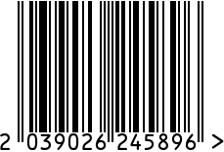
Стол журнальный, интерьерный
Артикул: 47ED-ET031-N
Вес (г): 8200
Габариты (ВхШхГ, см): 55х50х50
Состав: нержавеющая сталь,

стекло прозрачное
Цвет: серебристый
Страна: Китай
Продавец: ООО «РУЗОНС»
Адрес: г.Москва, ВН.ТЕР.Г.,
Муниципальный
округ Обручевский,

пр-кт Ленинский, д.111, к.1

Стол журнальный, интерьерный
Артикул: 47ED-ET031-N
Вес (г): 8200
Габариты (ВхШхГ, см): 55х50х50
Состав: нержавеющая сталь,
стекло прозрачное
Цвет: серебристый
Страна: Китай
Продавец: ООО «РУЗОНС»
Адрес: г.Москва, ВН.ТЕР.Г.,
Муниципальный
округ Обручевский,
пр-кт Ленинский, д.111, к.1

